Document pels alumnes de 3r d’ESO.

Ciències Socials

Professora: Laura Cabanillas Fernández
Nom Alumne:
Rols dels alumnes:
1.- Secretari/ia: Omplirà els formularis i altres documents que s’han de fer en grup.
Corregirà el treball del grup assegurant-se que compleix amb els objectius previstos.
2.- Portaveu: Controlarà el to de veu del grup i demanarà que tothom parli en veu baixa per no molestar la resta dels companys de classe.
3.- Organitzador: Controla i organitza la neteja de les taules i l’aula. Té cura dels materials.
4.-Coordinador: Controlarà rotació de càrrecs.

Qué es l’ensenyament recíproc i instruccions
Extret de http://grupsderecerca.uab.cat/grai/es/content/m%C3%A9todos-de-aprendizaje-cooperativo i traduït al català Reciprocal Teaching o Ensenyament Recíproc (Palincsar y Brow, 1984; Palincsar i Herrenhohl, 1999)
Aquesta modalitat d’aprenentatge va ser dissenyada per desenvolupar la lectura comprensiva. A l’aprenentatge recíproc cada membre del grup s’ocupa de desenvolupar una de les operacions cognitives que un bon lector faria per comprendre un text. Desprès de la lectura i el resum d’un fragment per part d’un dels alumnes de l’equip, un altre fa preguntes, un altre respon les preguntes i, per últim, el que queda anticipa el que vindrà desprès. Aquestes operacions es rotaran entre els membres de l’equip per aconseguir que tots assoleixin els objectius.

Què es el mètode puzle i instruccions
Explicació sobre el mètode puzle. Fragment extret i en part modificat de: http://blocs.xtec.cat/rravento/treball-cooperatiu/

Metodologia del Trencaclosques (“Jigsaw”)
Tècnica d’aprenentatge cooperatiu creada per E. Aronson l’any 1978.
Passos:
- El grup classe es divideix en equips de base, heterogenis, amb un nombre variable de components (de 4 membres).
- Cada un dels membres de l’equip base ha de treballar sobre una part de la informació del tema que estan estudiant conjuntament tots els equips.
- Cada membre de l’equip base es reuneix amb els membres dels altres equips que treballen el mateix tema i forma un equip d’experts: en el si del qual s’intercanvien la informació, l’aprofundeixen, construeixen esquemes o mapes conceptuals, etc. (a partir de la informació que li ha facilitat el professor o la que ell ha pogut buscar); així s’especialitzen, esdevenen experts en el seu subtema.
- Després cada un d’ells torna al seu equip de base i es responsabilitza d’explicar als altres la part que ell ha preparat al seu equip d’experts. D’aquesta manera tots es necessiten i es veuen “obligats” a cooperar, perquè cada un té només una peça del “trencaclosques” i els companys d’equip tenen les altres peces, totes imprescindibles per culminar amb èxit la tasca proposada: el domini global d’un tema objecte d’estudi prèviament fragmentat.
Es continua amb la tasca d’orientació i suport. En acabar el traspàs de cada especialista torna a fer preguntes per assegurar el coneixement general del tema treballat.
Avaluació
Es fa una prova escrita i/o oral a un dels integrants del grup. El resultat d’aquesta prova serà la nota de grup per a cada un dels integrants del mateix.
Sessió 1:
Desenvolupament
Els alumnes, una vegada la professora ha acabat les seves explicacions, redactaran un document de conclusió i calendari de les tasques que realitzaran i dels diferents rols que podran exercir.

1.- Explica, amb les teves paraules, de les diferents tasques i rols que has de desenvolupar durant les properes 5 sessions.
Sessió 2: Sessió 3:
Tasques: Tasques:

Rols: Rols:

Sessió 4: Sessió 5:
Tasques: Tasques:
Rols: Rols:

Sessió 6:
Tasques:
Rols:
2.- Escriu, amb les teves paraules, una idea important de cada pàgina.
Material extret de la web http://es.slideshare.net/alumnosdeamparo1/la-sexualidad-en-la-antigua-grecia Està adaptat per l’activitat a realitzar amb els alumnes.

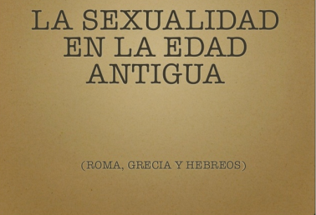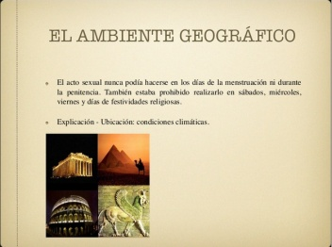
Idea:

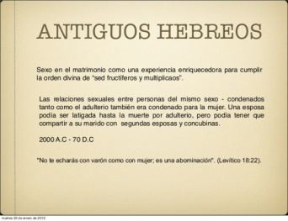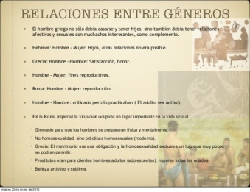
Idea:
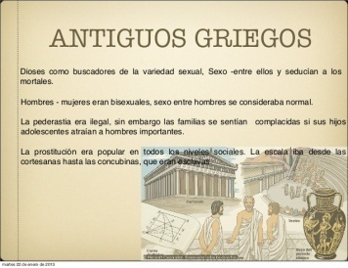
Idea:
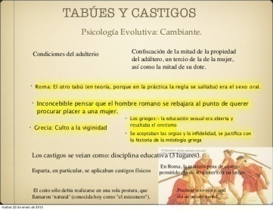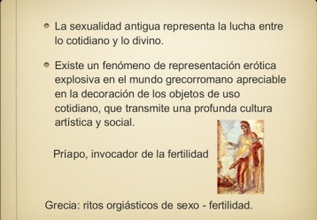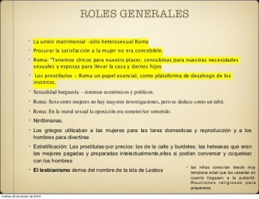
Idea: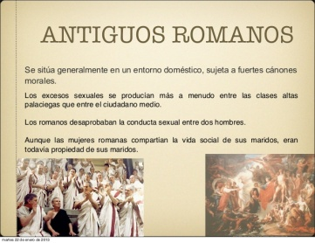Idea: 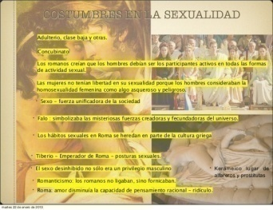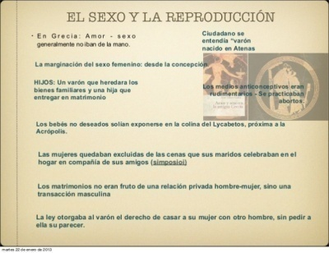
Material extret de la web http://es.slideshare.net/alumnosdeamparo1/la-sexualidad-en-la-antigua-grecia?next_slideshow=2
Adaptat per als alumnes.
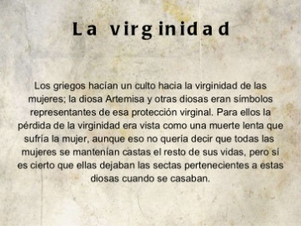Idea:
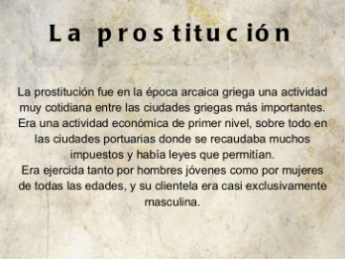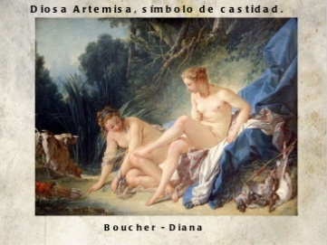
Idea:
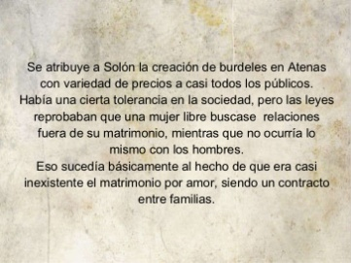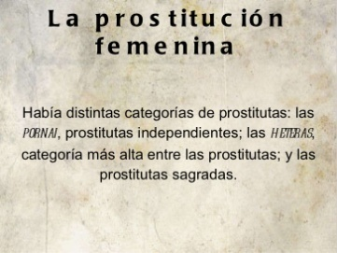Idea: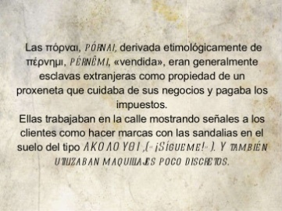Idea: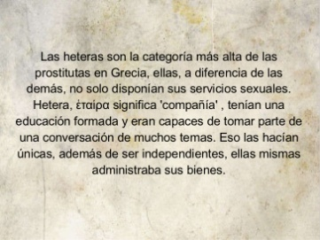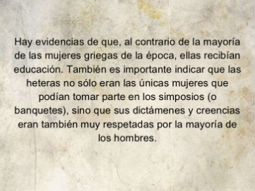Idea: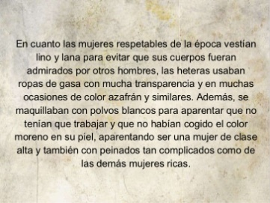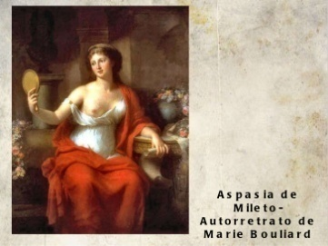Idea: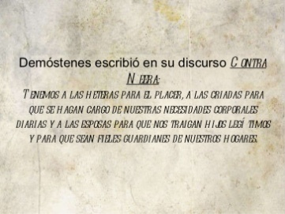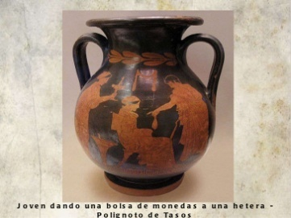Idea: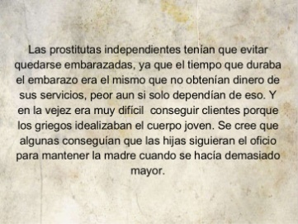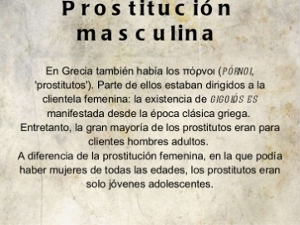Idea: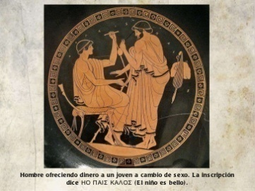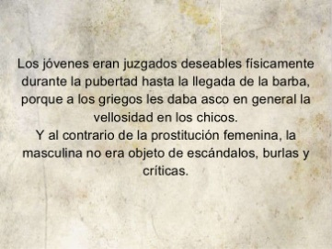Idea: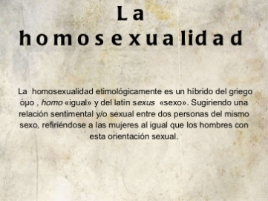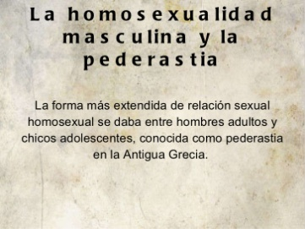Idea: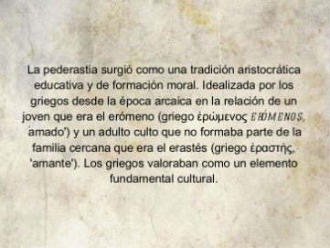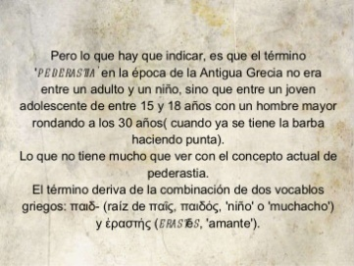Idea: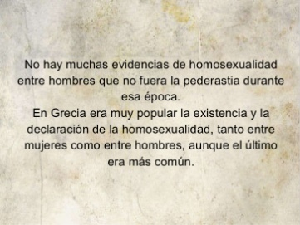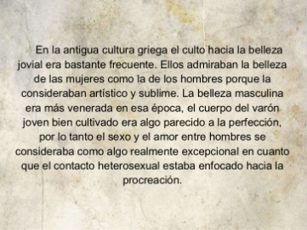Idea: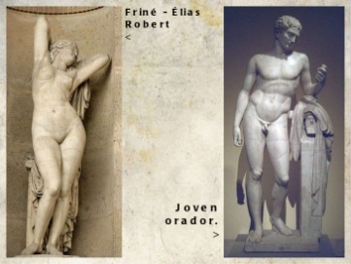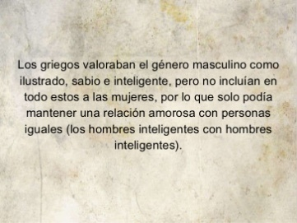Idea: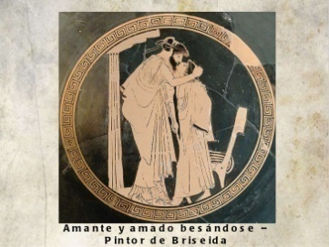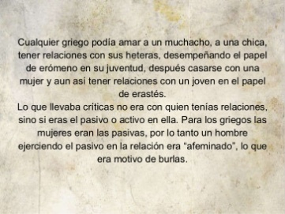Idea: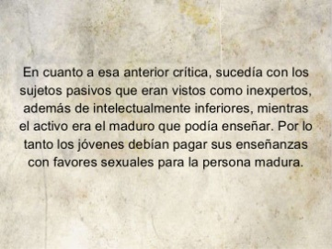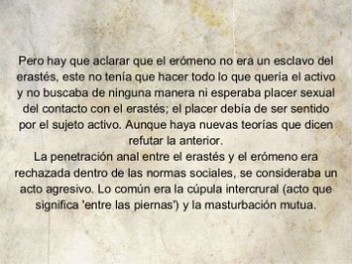Idea: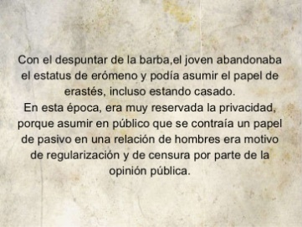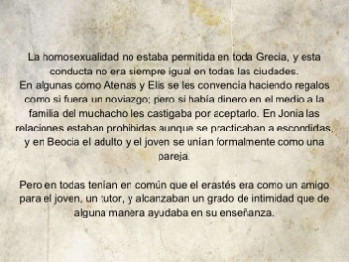Idea: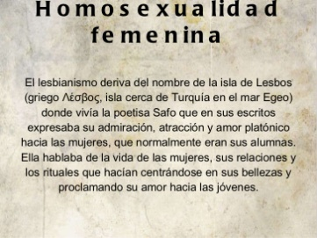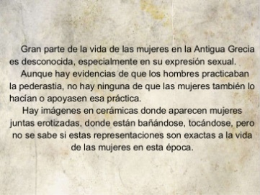Idea: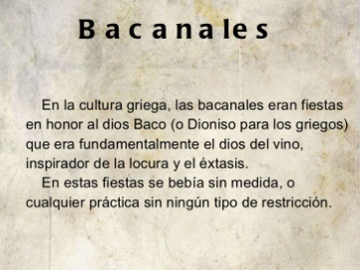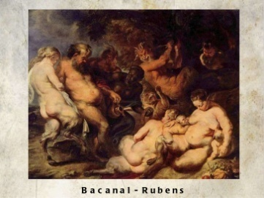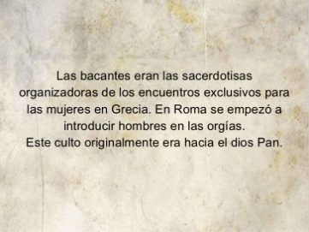
Idea:
Idea: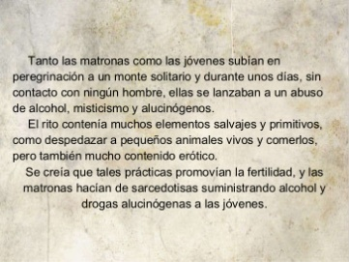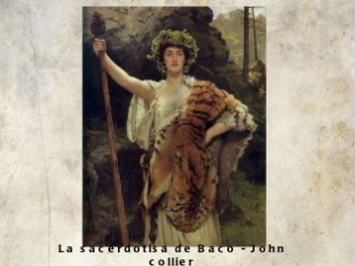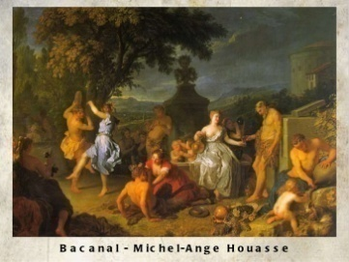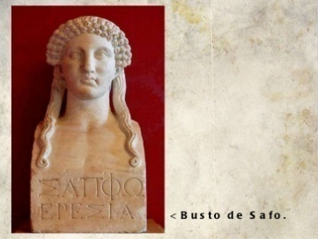
Idea:

Material extret de:
Bardavio, A., Furió, A. Grence, T. (1996) CIÈNCIES SOCIALS Història: de la prehistòria a l’any mil .Barcelona:Santillana. Torrent, A., Vilanova, F. (2002) Llatí 1. Barcelona: Editorial Barcanova.
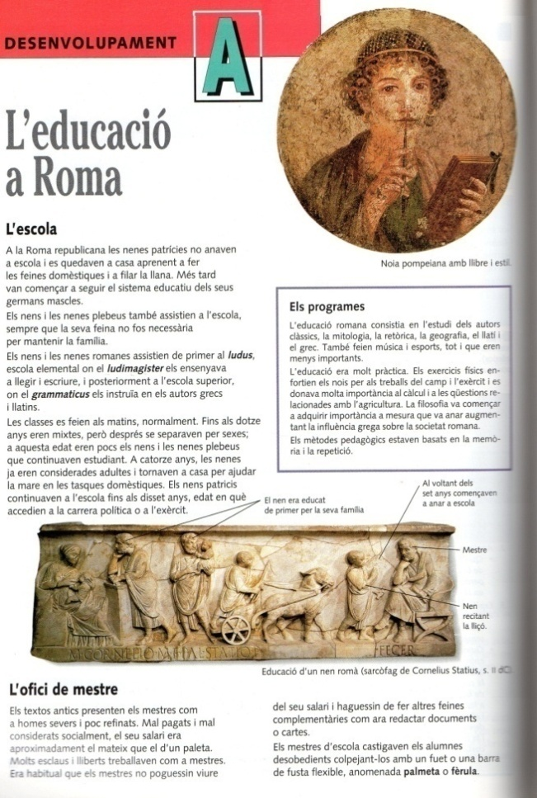
Idea:
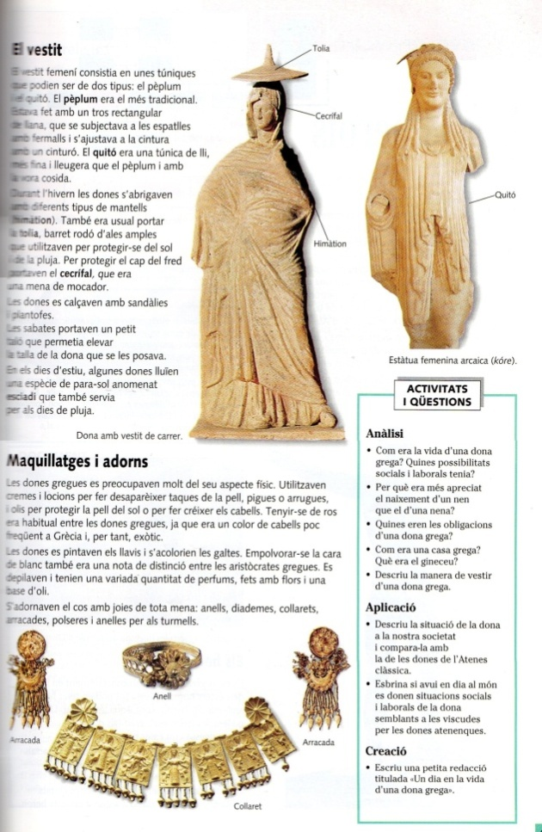Idea: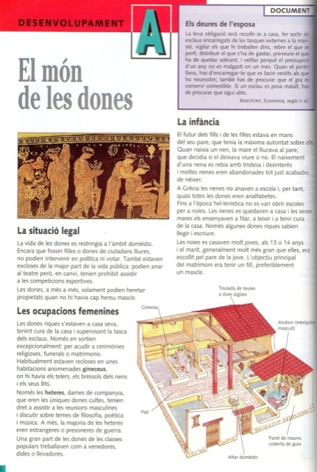
Idea:

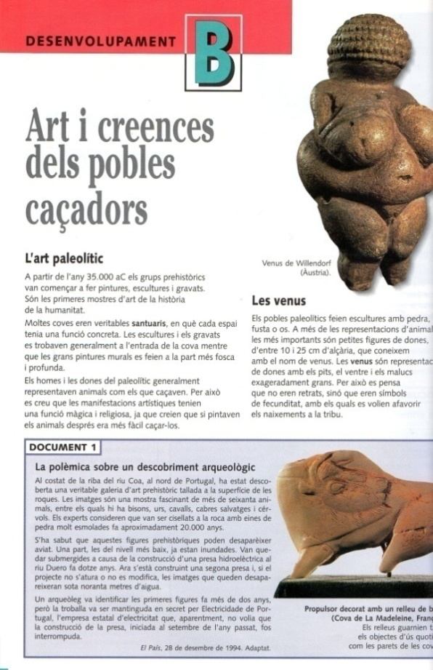Idea:
Idea: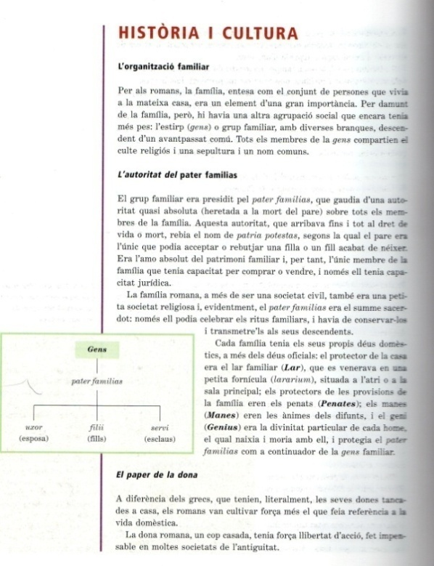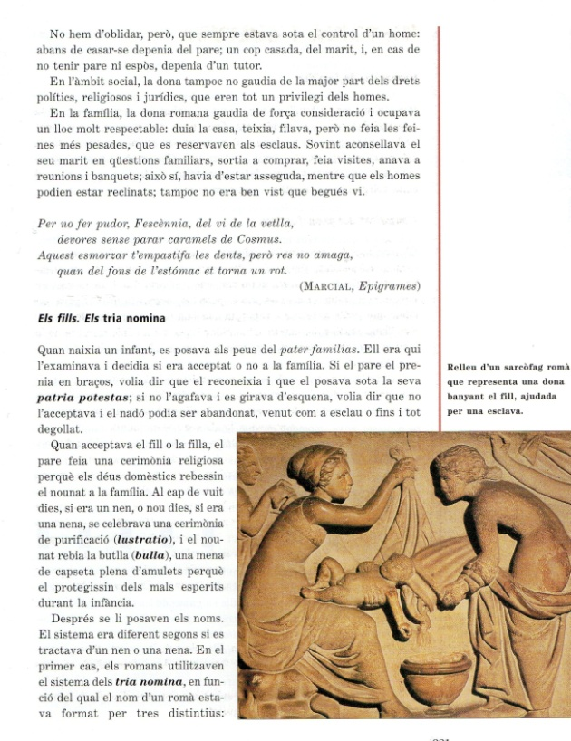
Idea:

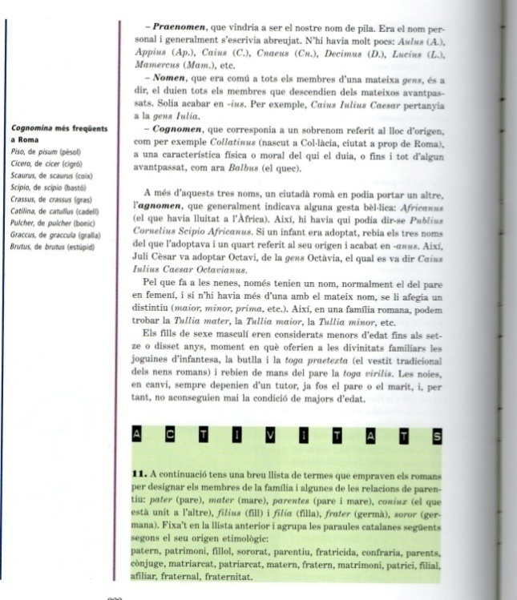
Idea:

L’homosexualitat al llarg de la història: http://es.wikipedia.org/wiki/Homosexualidad

Sessió 3
Els alumnes hauran de buscar les següents característiques sobre els països que han de treballar:
  - Localització geogràfica
  - Bandera
  - És legal el matrimoni entre persones homosexuals?
  - Com consideren les persones homosexuals?
  - Hi ha denuncies de violència de gènere?
  - Tipus de religions que existeixen al país
  - Tenen alguna forma de càstig per les persones infidels?
  - Persones importants
  - La sexualitat en l’art
  - El rol de la dona
  - L’estructura familiar

Sessió 6:
Respon a les següents questions:

Accions d’intervenció | Indicadors de canvi |  |  |  | Valoració del’1 al 4
Acció 1: Plantejament d’un tema d’interès per l’alumnat. | Presentació atractiva del tema als alumnes, el tema ha estat adient pel al curs escollit, l’alumnat ha mostrat interès i ha participat activament en les activitats plantejades.
Acció 2: Revisió, concreció i adaptació de la programació didàctica. | Implicació, col·laboració, aportació d’idees i  representació compartida del posicionament.
Acció 3: Incorporació de les metodologies de treball cooperatiu en la pràctica docent. | Adopció d’acords, comprensió de la metodologia que s’utilitzarà...Introducció progressiva del que s’està tractant en la formació.
Acció 4: Promoció per establir relacions entre coneixements | S’ha partit dels coneixements previs dels alumnes. S’ha establert relació entre aquests coneixements i els nous, arribant a un aprenentatge significatiu.
Acció 5: Ús de l’autoavaluació i coavaluació entre alumnes. | Implicació dels alumnes en el procés d’avaluació, utilització de l’avaluació per regular i aprendre sobre el propi aprenentatge.
Acció 6: Adaptació i flexibilitat del professorat al llarg de les sessions presencials. | Les planificacions realitzades, el calendari establert, abans de dur a terme les sessions presencials, davant imprevistos,...
Acció 7: Grau assolit d’interdisciplinarietat del treball per competències | Idoneïtat i funcionalitat de la seqüència didàctica. Desenvolupament integral de les competències treballades.
Acció 8: Implicació del claustre en les activitats educatives del centre. | Nivell d’acceptació dels acords en relació a la seqüència didàctica, les competències transversals, etc.
Acció 9: Aproximació cap a una comunitat virtual d’aprenentatge | Número de professors que utilitzen les TIC a les seves aules. Opinió dels alumnes sobre la qualitat del treball en comunitats virtuals d’aprenents.
Acció 10: Compliment dels objectius d’aprenentatge generals del projecte | Desenvolupament d’habilitats socials, de la identitat, l’autonomia i l’autoregulació en l’aprenentatge.
MARCA EL QUADRE QUE CREUS QUE MÉS S’AJUSTA AL TEU COMPORTAMENT |  | SI | NO | A VEGADES
He assistit a totes les sessions
He respectat les opinions del meus companys
He ajudat als companys que presentaven més dificultats
Si acabava la meva part individual, ajudava a la resta de companys
He respectat els torns de paraula
He participat de forma activa en les activitats que s’han plantejat
He mantingut la taula recollida
He respectat el material facilitat
No he utilitzat Internet i l’ordinador per realitzar tasques diferents de les encomanades
He acceptat les crítiques de forma positiva
He plantejat els dubtes als companys
He plantejat els dubtes al professor
He ampliat la informació sobre el tema a preparar for a de l’horari escolar
Vols fer algun comentari?
MARCA EL QUADRE EN FUNCIÓ DEL TREBALL EN GRUP | SI | NO | A VEGADES
Hem respectat els rols que teníem assignats?
Hem ajudat als alumnes que presentaven més dificultats?
Hem repartit les diapositives i lectures de forma equitativa?
Quan algú ha acabat la seva feina, ha ajudat a la resta de l’equip?
Hem utilitzat les TAC per obtenir informació?
Hem seguit les instruccions i eines marcades pel professor?
Ens hem ajustat als temps de treball?
Hem aprofitat els temps de les classes per treballar?
Estem satisfets del nostre treball final?
Vols fer algun comentari?

1.- Explica, amb les teves paraules, de les diferents tasques i rols que has de desenvolupar durant les properes 5 sessions.
Sessió 2: Sessió 3:
Tasques: Tasques:

Rols: Rols:

Sessió 4: Sessió 5:
Tasques: Tasques:
Rols: Rols:

Sessió 6:
Tasques:
Rols:

